

URBANSTEP
Sistema de informacion empresarial para tienda de ropa y calzado urbano
Documento 8 de 15
Modelo entidad-relacion
El modelo de datos completo: 16 tablas, agrupadas por area del negocio

Fase 6.2 — Diseno
Asignatura: Desarrollo de Aplicaciones Empresariales
Unidades Tecnologicas de Santander (UTS)

8.1 Vision general
El modelo se organiza en cuatro bloques para que se pueda leer de un vistazo: nucleo del negocio (categoria, producto, pedido, item_pedido), usuarios y datos personales (usuario, cliente, y dos tablas separadas para datos privados y sensibles, cifradas), atencion al cliente (atencion, conversacion, mensaje_chat), y apoyo y control (compra_cliente, resena, notificacion, log_auditoria, reporte_mensual).
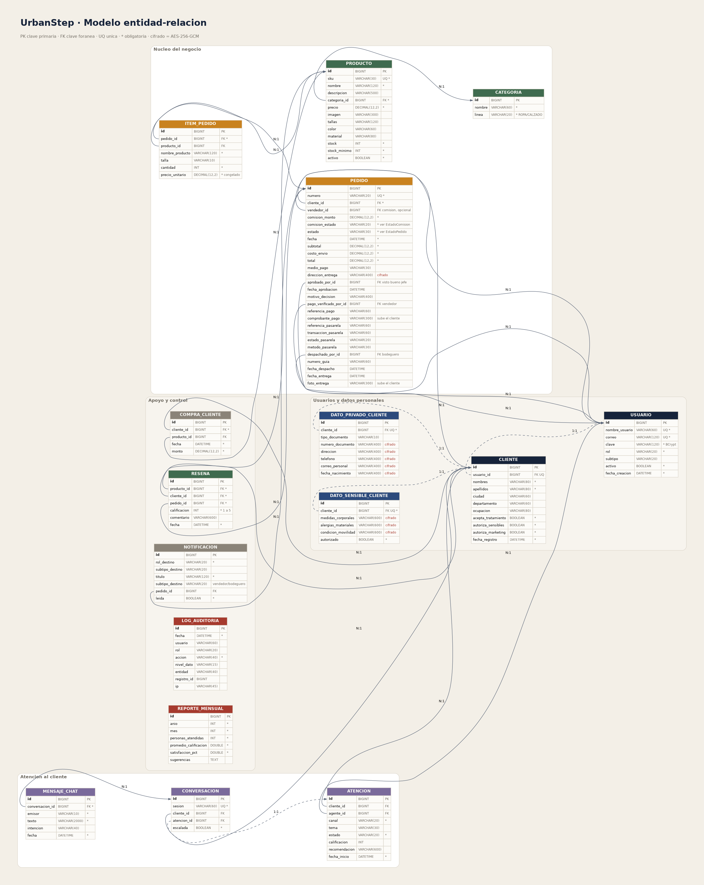
Figura 7. Modelo entidad-relacion completo de UrbanStep.

8.2 Decisiones de modelado que vale la pena explicar
- item_pedido guarda el precio unitario, no lo lee del producto: el precio se congela al momento de la compra, para que la factura de ayer siga cuadrando aunque hoy suba el precio.
- Los datos privados y sensibles del cliente viven en tablas separadas de cliente, cada una con su propio cifrado: asi la politica de acceso se puede aplicar por tabla, no por columna suelta dentro de un registro mas grande.
- pedido.vendedor_id es opcional (0 o 1 vendedor por pedido), y va acompanado de comision_monto y comision_estado en la misma tabla: la comision es un atributo del pedido que la origino, no una entidad independiente que necesite su propia tabla.
- resena tiene una restriccion UNICA sobre (pedido_id, producto_id): no depende solo de la validacion en Java, la base de datos tambien lo impide.

